Приложение № 1.
Карточки для проведения творческого задания.

Изобразить человека, сидящего у телевизора на представлении в цирке
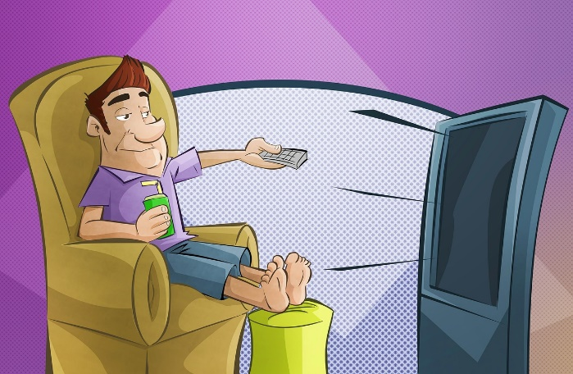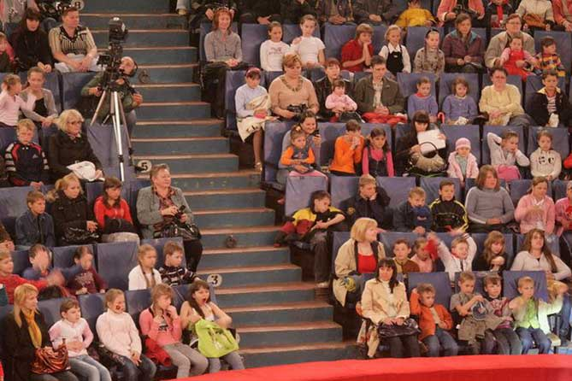
С удочкой у реки
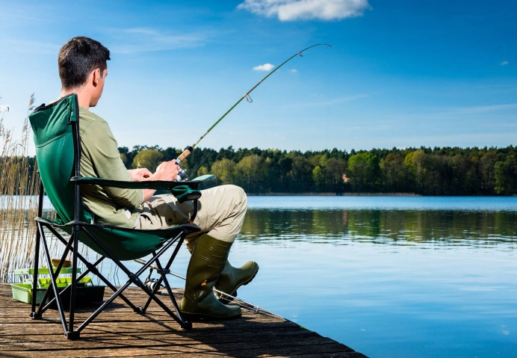

Изобразить человека , убегающего от дождя играющего в «жмурки»

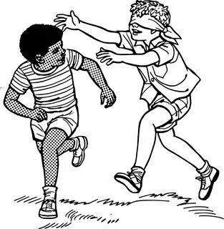
От злой собаки

Изобразить человека, идущего по горячему песку Идущему по узкому мосту
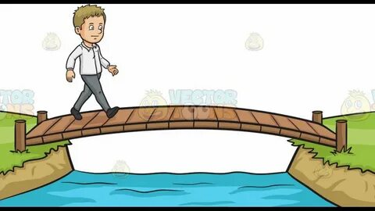

Приложение № 2.
Смайлики для проведения интонационного упражнения «Грустно-весело»

